МБУ «Библиотечно-музейное объединение»
Куньинского района Псковской области
Куньинская Центральная районная библиотека

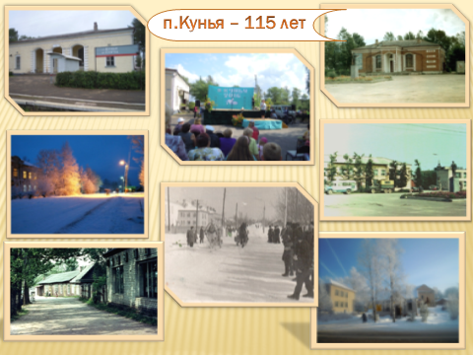

3-и Краеведческие чтения
«От истоков до наших дней»
(к 115-летию образования п.Кунья)

Программа-приглашение

30 сентября
п. Кунья, 2016г.

Начало: 15-00
Регламент докладов 15 минут

Приветственное слово: Дмитриева Зоя Ивановна, директор МБУ «Библиотечно-музейное объединение»

1. Егорова Надежда Александровна, методист Куньинского краеведческого музея: «От истоков до наших дней»

2. Гринев Вячеслав Анатольевич, краевед, педагог Куньинской средней школы: «Комбинат бытового обслуживания п.Кунья»

- Михеев Алексей Лазаревич, краевед: «Мой любимый край, Родина любимая моя и ее герои»

4. Наделко Ульяна, учащаяся Куньинской средней школы: «Обрести имя». Руководитель: Трофимова Л.П.

5. Наделко Максим, учащийся Куньинской средней школы: «Бусинка Риги-Москвы» (История п.Кунья). Руководитель: Белова И.Г.

6. Алексеева Екатерина Александровна, сотрудник Архивного отдела Администрации Куньинского района: «Хранители истории» (о работе Архивного отдела Администрации Куньинского района):

7. Коноваленкова Тамара Васильевна, библиотекарь отдела информационно-правовой работы: «За труд беззаветный вам честь и хвала» (издательский проект Куньинской районной библиотеки)

8. Гринева Жанна Александровна, библиотекарь читального зала: «О Кунье – печатной строкой»

Подведение итогов

